关于2019届毕业生学历电子注册图像校对的通知

各系：
根据《高等教育学历证书电子注册管理暂行规定》(教学[2001]4号)文件的精神，2019届毕业生的个人电子图像信息已上网发布，校对系统现已开通，请各系组织好2019届毕业班学生于2019年3月15日前登录中国高等教育学生信息网（学信网）学历电子注册图像校对系统，认真校对本人学历和电子注册图像信息。
- 注意事项：校对截止时间是2019年3月15日。
- 特别强调：必须本人亲自上网校对，如由他人代替校对而产生毕业证信息错误的，后果自己负责！未在规定时间内校对的同学，将无法制作毕业证书，请同学们按时认真完成校对工作。
三、具体操作步骤如下：
1．登陆学信网主页（http://www.chsi.com.cn/），出现（图1）

2、在主页右边选择“学信档案” ，出现界面为（图2）：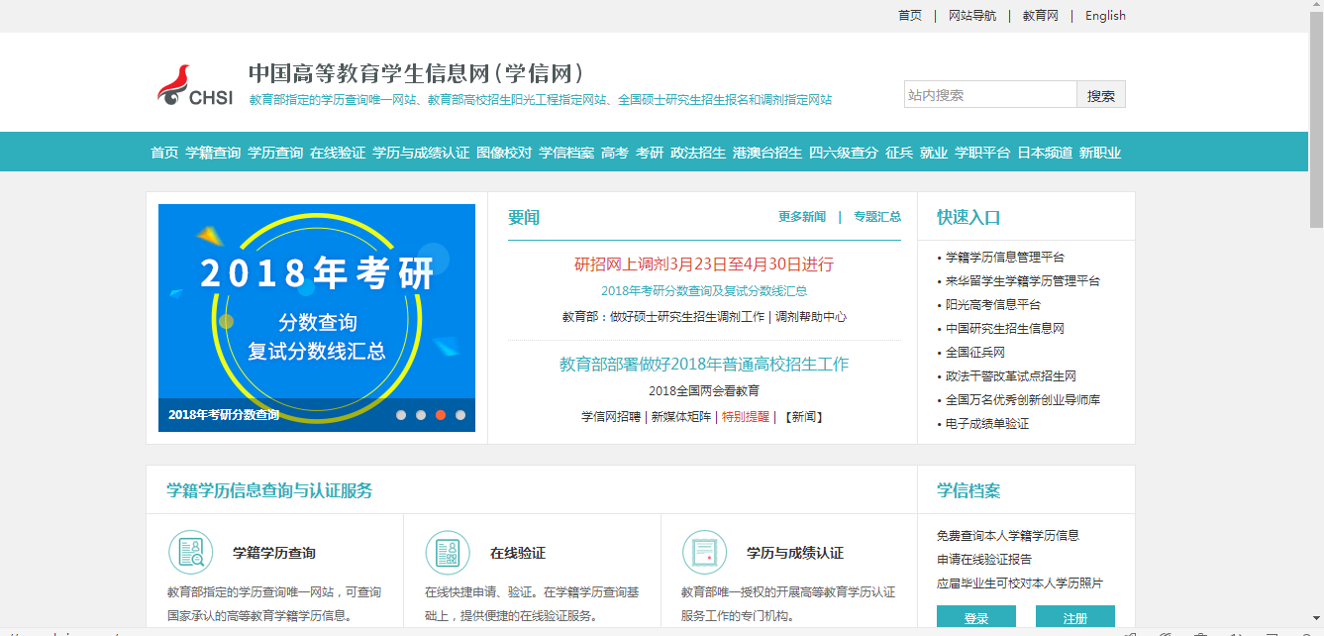
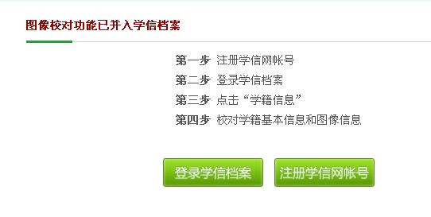

3、点击上图中右侧的“注册学信网帐号”字样，出现界面为（图3）：
（如之前已在学信网注册过，请直接点击左侧的“登录学信档案”后跳到第7个步骤）
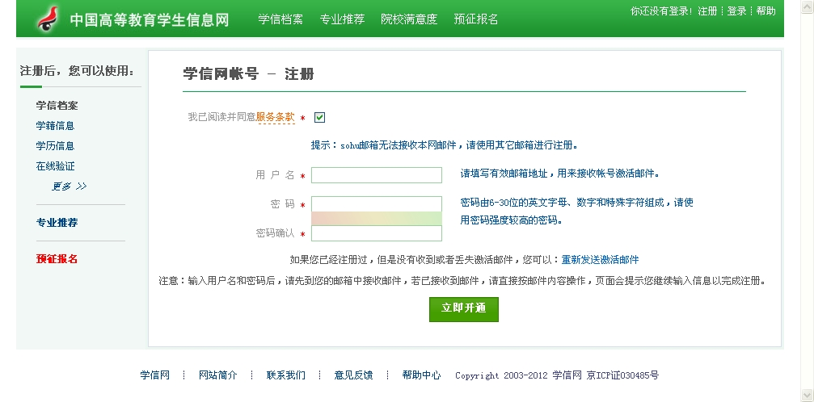
4、请严格按照上图3右侧的要求填写各项信息。并注意：
①用户名要认真填写，反复核对，以免提交以后找不回用户名；
②记住帐号和设置好的密码。
5．填写好上图3相应内容后点击“立即注册”，再到邮箱中接收邮件（有时可能会比较慢，要稍等几分钟才收得到邮件），打开邮件链接后页面提示已注册成功，在个人用户登陆后会出现实名绑定页面为（图4）：
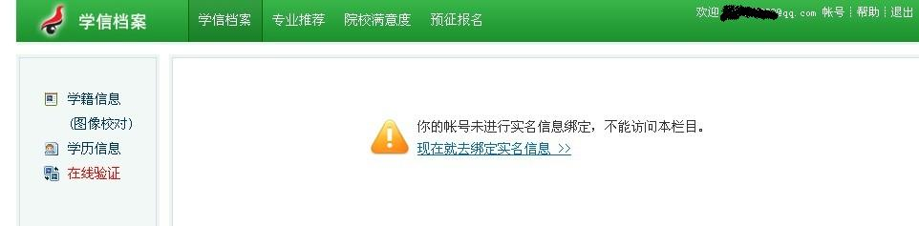
点击“现在就去绑定实名信息”链接进入实名绑定页面如下。
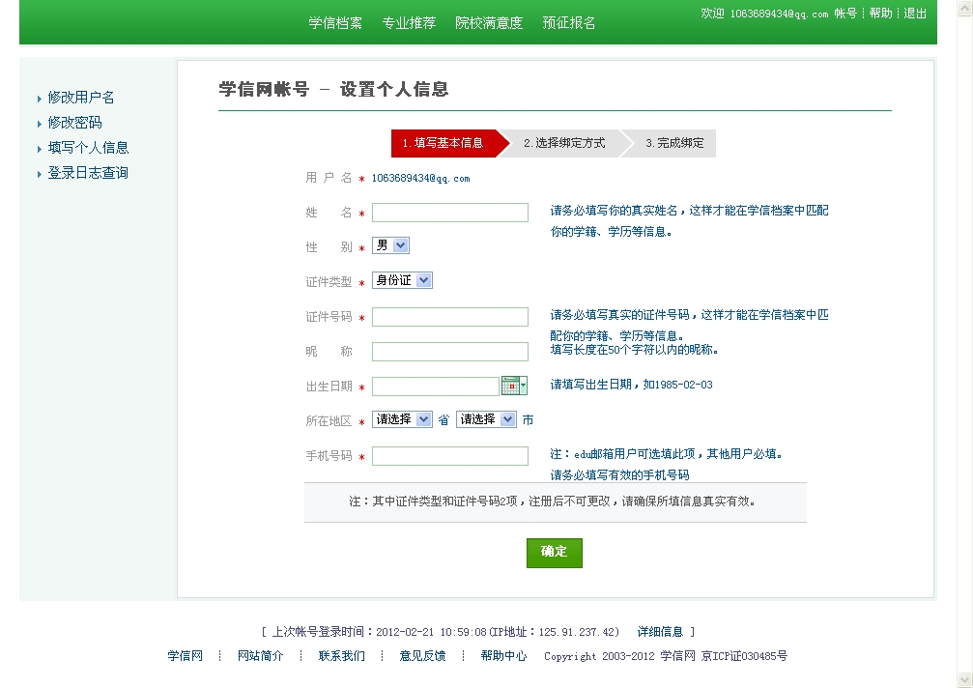
请严格按照上图4右侧的要求填写各项信息。并注意：
①填写姓名时不能出现错别字，与学籍信息中的姓名不匹配时虽能注册成功但无法查询到学籍信息；
②证件类型一律选“身份证”；
③身份证号码中最后一位如有字母，请填写大写的X；
6．注册完成后页面提示需绑定实名信息（图5）：
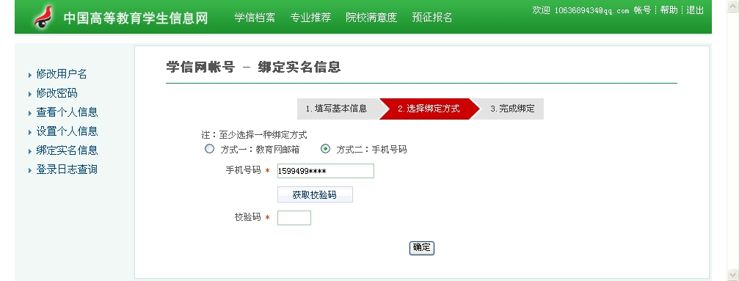
请选择绑定方式二后，会收到手机短信发来的校验码，输入校验码。
7．完成绑定后选择访问学信档案，页面显示完整学籍档案，请核对自己的学籍信息和照片是否正确无误，入学日期无需精确，只需核对下图中红色方框中的相关信息，其它信息无需核对。如红色方框中的信息无误，请点击“正确”，直至页面提示“毕业照片正确”，并完成问卷调查。最终完成了自己的学籍资料核对。如下图：
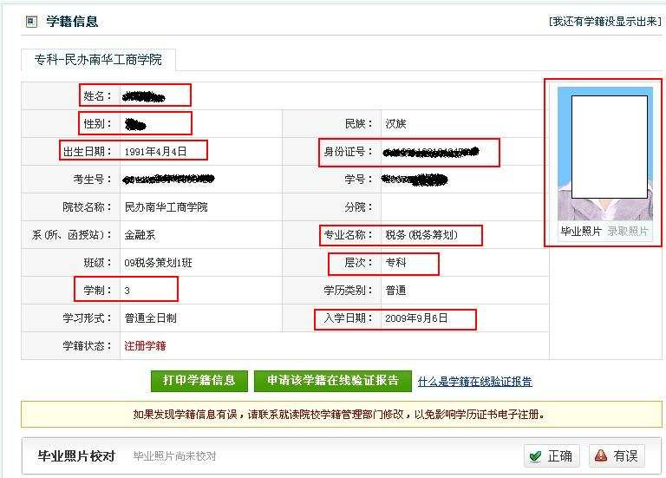

特别提示：不上网核对个人学籍资料及照片的同学将不制作毕业证！请毕业生认真及时核对。学信网是国家教育部的网站，我校无法代替学生进行申请或注册，在注册或核对过程中出现错误或疑问的同学，请直接查看相关页面的帮助信息或拨打北京的相关服务电话，也可向成功注册并核对信息的同学咨询。注册网页上面的帮助信息中有对出现各种异常情况的详细处理办法，请自行查看，无需拨打教务处电话。若发现个人学籍信息有异常可将异常情况截图发至邮件：1006670526@qq.com，请在邮件中写清个人信息：完整学号、姓名、班级。

广东南华工商职业学院
2018年11月28日

